Informacja dla firm wysyłających towary do USA w opakowaniach z drewna.

Od 16 września 2005 amerykańska straż graniczna zacznie wcielać w życie nowe przepisy Departamentu Rolnictwa dotyczące importu towarów w opakowaniach wykonanych z drewna ( WPM – Wood Packaging Materials ). Za wyżej wymienione opakowania uznaje się wszelkiego rodzaju palety, skrzynki, pudełka, kratownice stosowane do mocowania ładunków itp. Opakowania te powinny być odpowiednio przygotowane ( zaimpregnowane ) przed wysłaniem ich do USA. W przypadku nie spełnienia wymogów, wyżej wymienione opakowania wraz z zawartością będą zwracane do kraju nadania.

Celem tej akcji jest między innymi zapobieganie agroterroryzmowi.

Dopuszczalnymi metodami przygotowania opakowań drewnianych są :

- Obróbka termiczna w temperaturze 56ºC przez co najmniej 30 min.
- Odymianie bromkiem metylu

Materiał spełniający powyższe wymogi powinien być oznaczony trwale ( np. poprzez wypalenie ) logo IPPC „International Plant Protection Convention” widoczne poniżej.
Certyfikaty w wersji papierowej funkcjonujące dotychczas nie będą ani wymagane, ani wystarczające.

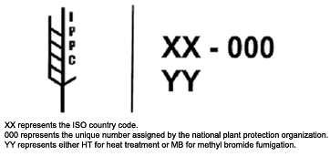

Dodatkowych informacji można uzyskać pod adresem internetowym:
www.cbp.gov

